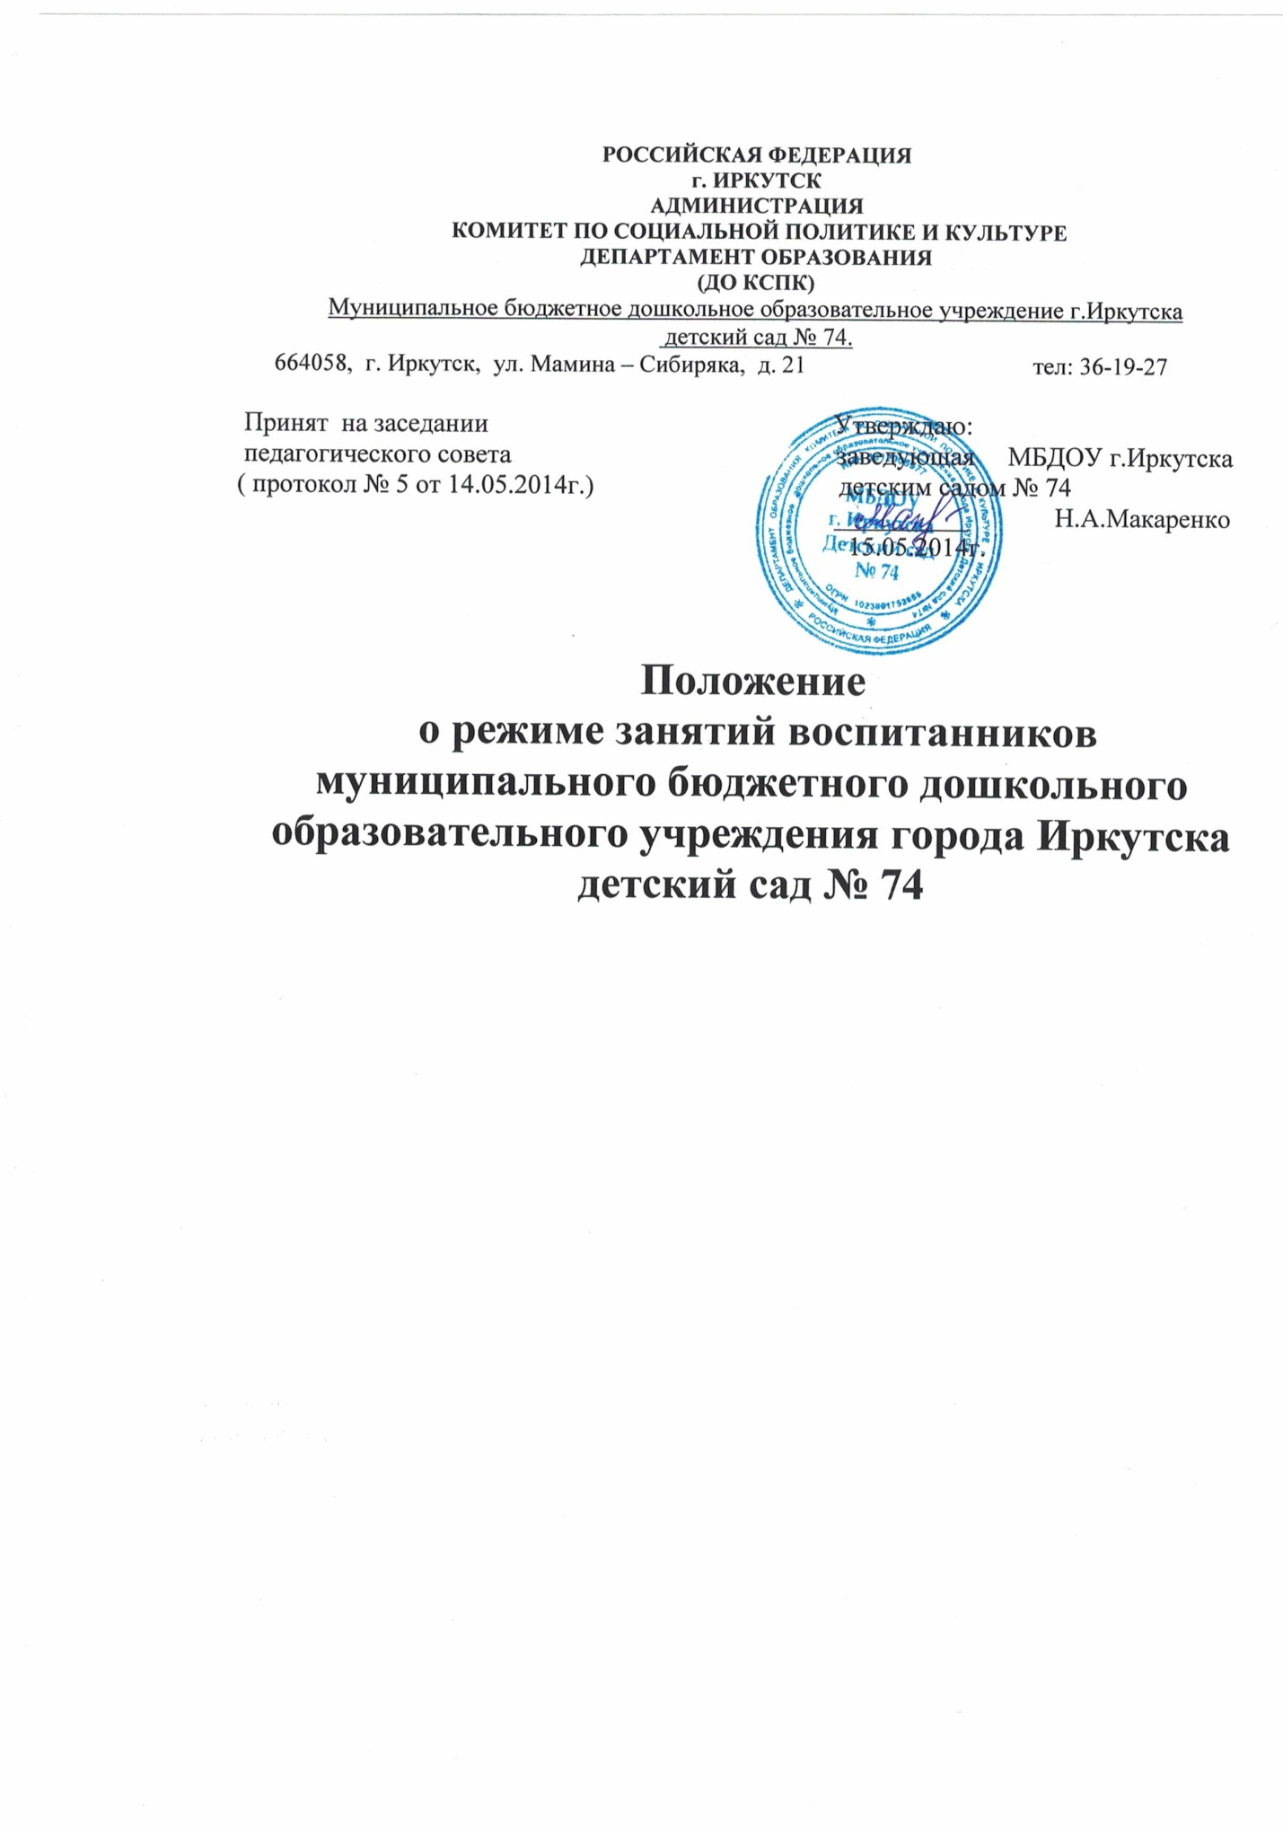

1. Общие положения
1.1. Положение о режиме ООД (занятий) в течение дня в МБДОУ г. Иркутска детском саду № 74 (далее ДОО) разработано в соответствии с:
-Федеральным Законом «Об образовании в Российской Федерации»,
-Санитарно-эпидемиологическими правилами и нормативами СанПин 2.4.11.3049 – 13 «Санитарно – эпидемиологические требования к устройству, содержанию и организации режима работы дошкольных образовательных учреждений»,
-ФГОС ДО
-Уставом ДОО,
- другими нормативно-правовыми актами по вопросам образования, социальной защиты прав и интересов воспитанников.
1.2. Настоящее Положение регулирует организацию режима занятий в группах, функционирующих в ДОО.
1.3.Учебный год продолжается с 01 .09. по 31. 05. Текущего года.
1.4.Летняя оздоровительная работа продолжается с 01 июня по 31 августа текущего года. В летний оздоровительный период организованная образовательная деятельность
осуществляется в образовательных областях: физическое, художественно –эстетическое развитие.

2. Режим функционирования Учреждения.

2.1 Учреждение работает по 5-ти дневной рабочей неделе (понедельник – пятница). Нерабочие дни - суббота, воскресенье и официальные праздничные дни, установленные законодательством Российской Федерации.
2.2 Режим работы с 7.00 до 19.00 (12 часов).
2.3 Образовательный процесс осуществляется в соответствии с образовательной программой дошкольного образования Учреждения.
2.4 Занятия проводятся в соответствии с санитарно-гигиеническими правилами, с учѐтом возраста воспитанников, по расписанию, утвержденному приказом заведующей МБДОУ.

3.Режим занятий и учебной нагрузки воспитанников.

3.1 Занятия с детьми проводятся с 1 сентября по 31 мая.
3.2 Для воспитанников групп раннего возраста устанавливается адаптационный период в первые две недели сентября.
3.3 Максимальная продолжительность непрерывной организованной образовательной деятельности для детей раннего возраста от 1,5 до 3 лет составляет 10 мин. Образовательная деятельность осуществляется в первую и во вторую половину дня (по 8 – 10 минут). Возможно осуществление образовательной деятельности на игровой площадке во время прогулки.
3.4 Организованная образовательная деятельность воспитанников раннего возраста от 1,5 до 3 лет проводится по подгруппам. Подгруппы воспитанников определяются на основе возраста детей, уровня нервно-психического развития.
3.5 Продолжительность непрерывной непосредственно образовательной деятельности для детей от 3 до 4-х лет – не более 15 минут, для детей от 4-х до 5-ти лет - не более 20 минут, для детей от 5 до 6-ти лет не более 25 минут, для детей от 6-ти до 7-ми лет - не более 30 минут.
3.6 Максимально допустимый объем образовательной нагрузки в первой половине дня в младшей и средней группах составляет 30 и 40 минут соответственно, а в старшей и подготовительной – 45 минут и 1,5 часа соответственно. В середине времени, отведенного на непрерывную образовательную деятельность, проводят физкультурные минутки. Перерывы между периодами непрерывной образовательной деятельности – не менее 10 минут.
3.7 Образовательная деятельность с детьми старшего дошкольного возраста может осуществляться во второй половине дня после дневного сна. Еѐ продолжительность должна составлять не более 25-30 минут в день. В середине непосредственно образовательной деятельности статистического характера проводятся физкультурные минутки.
3.8 Образовательную деятельность, требующую повышенной познавательной активности и умственного напряжения детей, следует организовывать в первую половину дня. Для профилактики утомления детей рекомендуется проводить физкультурные, музыкальные занятия, ритмику и т.п.
3.9. С детьми раннего возраста занятия по физическому развитию в рамках реализации основной программы дошкольного образования осуществляются по подгруппам 2-3 раза в неделю в групповом помещении. Занятия по физическому развитию в рамках реализации основной программы дошкольного образования воспитанников от 3 до 7 лет организуются не менее 3 раз в неделю. Занятия по физическому развитию воспитанников в возрасте от 3 до 7 лет организовываются в физкультурном зале Учреждения.
Длительность занятий по физическому развитию зависит от возраста детей и составляет:
- в младшей группе – 15 мин.,
- в средней группе – 20 мин.,
- в старшей группе – 25 мин.,
- в подготовительной группе – 30 мин.
3.11 Один раз в неделю для детей 5 – 7 лет круглогодично организуются занятия по физическому развитию детей на открытом воздухе (при отсутствии у детей медицинских противопоказаний и наличии у детей спортивной одежды, соответствующей погодным условиям).
3.12 Занятия по физическому развитию проводит инструктор по физической культуре или воспитатель.
3.13 Кружковая работа проводятся с учетом индивидуальных особенностей детей, их интересов, потребностей и желания родителей. Режим занятий дополнительного образования устанавливается дополнительным расписанием.
3.14 При проведении занятий детей с использованием компьютерной техники организация и режим занятий должны соответствовать требованиям к персональным электронно-вычислительным машинам и организации работы.
3.15 Летне-оздоровительная работа продолжается с 01 июня по 31 августа. В летний период непосредственно образовательная деятельность осуществляется в образовательной области физкультура и музыка.
3.16 Конкретный режим посещения ребенком детского сада устанавливается договором об образовании, заключаемом между Учреждением и родителями (законными представителями) несовершеннолетнего воспитанника.

4.Ответственность

4.1 Администрация Учреждения, воспитатели, педагоги-специалисты несут ответственность за жизнь, здоровье детей, реализацию в полном объеме учебного плана, качество реализуемых образовательных программ, соответствие применяемых форм, методов и средств организации образовательного процесса возрастным, психофизиологическим особенностям детей.

